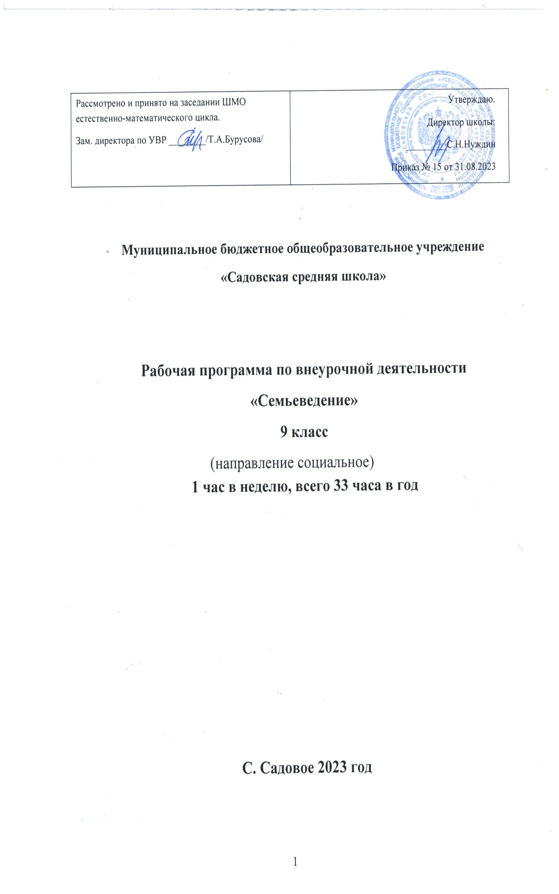

Уровень образования: основное общее образование

Срок реализации: 1 год

Программа разработана на основе:

1. Федерального Закона от 29.12.2012 № 273 – ФЗ «Об образовании в РФ»
2. Стратегия развития воспитания в Российской Федерации на период до 2025 года
3. Федерального Государственного Образовательного Стандарта Основного Общего Образования. Утверждён приказом Министерства образования и науки Российской Федерации от 17 декабря 2010 г. № 1897
4. Приказ МО и науки РФ от 29.08.2013 № 1008 «Об утверждении порядка организации и осуществления образовательной деятельности по дополнительным образовательным программам»

Содержание

1. Результаты освоения курса внеурочной деятельности 3
2. Содержание курса внеурочной деятельности с указанием

форм организации и видов деятельности 5

1. Тематическое планирование 11

Результаты освоения курса внеурочной деятельности

**Личностные** результаты

У обучающегося будут сформированы:

- основы гражданской идентичности, своей этнической принадлежности в форме осознания «Я» как члена семьи, представителя народа, гражданина России, чувства сопричастности и гордости за свою Родину, народ и историю, осознание ответственности человека за общее благополучие;

- ориентация в нравственном содержании и смысле как собственных поступков, так и поступков окружающих людей;

- знание основных моральных норм и ориентация на их выполнение;

- развитие этических чувств — стыда, вины, совести как регуляторов морального поведения; понимание чувств других людей и сопереживание им;

- установка на здоровый образ жизни;

- основы экологической культуры: принятие ценности природного мира, готовность следовать в своей деятельности нормам природоохранного, нерасточительного, здоровьесберегающего поведения;

Обучающийся получит возможность для формирования**:**

**-** внутренней позиции обучающегося на уровне положительного отношения к членам своей семьи;

- положительной адекватной дифференцированной самооценки на основе критерия успешности реализации социальной роли «хорошего сына/дочери»;

- компетентности в реализации основ гражданской идентичности в поступках и деятельности;

- морального сознания на конвенциональном уровне, способности к решению моральных дилемм на основе учета позиций партнеров в общении, ориентации на их мотивы и чувства, устойчивое следование в поведении моральным нормам и этическим требованиям;

- установки на здоровый образ жизни и реализации ее в реальном поведении и поступках;

- осознанных устойчивых эстетических предпочтений;

- эмпатии как осознанного понимания чувств других людей и сопереживания им, выражающихся в поступках, направленных на помощь другим и обеспечение их благополучия.

**Метапредметные** результаты:

  Регулятивные:

Обучающиеся научатся:

- принимать учебную задачу;

- сохранять учебную задачу урока;

- выделять из темы урока известные и неизвестные знания и умения;

- планировать самостоятельное высказывание;

- фиксировать в конце урока удовлетворенность/неудовлетворенность своей деятельностью на уроке, правильно относится к успехам/ неуспехам;

- корректировать свое поведение на уроке с учетом установленных правил.

Познавательные:

Обучающиеся научатся:

- выделять важную информацию из литературы разных типов;

- использовать знаково – символические средства, в том числе модели и схемы решения задач;

- понимать содержание текста, интерпретировать смысл, фиксировать полученную информацию в виде схем, рисунков, таблиц;

- анализировать объекты, таблицы, схемы, диаграммы, рисунки, пословицы, поговорки с выделением отличительных признаков;

- осуществлять классификацию и синтез объектов;

- строить рассуждение (или доказательство своей точки зрения) по теме урока в соответствии с возрастными нормами;

- проявлять индивидуальные творческие способности при выполнении рисунков, условных знаков, подготовке сообщений, иллюстрировании рассказов, сочинении т.п.

- моделировать различные жизненные ситуации.

**Коммуникативные** результаты.

Обучающийся научится:

- слушать и понимать речь других;

- учиться выполнять различные роли в группе (лидера, исполнителя, критика);

- проявлять уважение и готовность выполнять совместно установленные договоренности и правила (как со сверстниками, так и со взрослыми);

- допускать возможность существования у людей различных точек зрения, в том числе не совпадающих с его собственной, и ориентироваться на позицию партнера в общении и взаимодействии;

- учитывать разные мнения и стремиться к координации различных позиций в сотрудничестве;

- формулировать собственное мнение и позицию;

- договариваться и приходить к общему решению в совместной деятельности, в том числе в ситуации столкновения интересов;

- задавать вопросы;

- использовать речь для регуляции своего действия.

Обучающийся получит возможность научиться:

- учитывать и координировать в сотрудничестве позиции других людей, отличные от собственной;

- понимать относительность мнений и подходов к решению проблемы;

- адекватно использовать речевые средства для эффективного решения разнообразных коммуникативных задач, планирования и регуляции своей деятельности;

- аргументировать свою позицию и координировать ее с позициями партнеров в сотрудничестве при выработке общего решения в совместной деятельности;

- продуктивно содействовать разрешению конфликтов на основе учета интересов и позиций всех участников;

- с учетом целей коммуникации достаточно точно, последовательно и полно передавать партнеру необходимую информацию как ориентир для построения действия;

* осуществлять взаимный контроль и оказывать в сотрудничестве необходимую взаимопомощь.

**Предметные** результаты:

В результате ознакомления с содержанием курса обучающийся научится:

- определять учебную задачу;

- ясно и последовательно излагать свои мысли, аргументировано доказывать свою точку зрения;

- владеть своим вниманием;

- сознательно управлять своей памятью и регулировать ее проявления, владеть рациональными приемами запоминания;

- владеть навыками поисковой и исследовательской деятельности;

**-**  определять основные этапы динамики семейных отношений и типичные для каждого этапа проблемы, с которыми сталкивается семья;

- владеть приемами саморегуляции и конструктивного решения возникающие в семейной жизни проблем.

Обучающийся получит возможность научиться:

- практическим умениям и навыкам, базирующихся на ИКТ (цифровая фотография, видеозапись, элементы мультипликации и пр.);

- проектировать несложные объекты и процессы реального мира, своей собственной деятельности и деятельности семьи;

- моделировать объекты и процессы реального мира;

- видеть проявления прекрасного в произведениях искусства (картины, архитектура, скульптура и т. д.), в музыке, в природе, на улице и в быту.

**Содержание курса внеурочной деятельности с указанием**

**форм организации и видов деятельности**

|  |  |  |  |  |  |  |
| --- | --- | --- | --- | --- | --- | --- |
| № | Тема | Теория | Практика | | Форма организации занятий | Вид  деятельности |
|  | Введение в курс (1 ч.) | | | | |  |
| 1 | Общее представление о семье, в том числе в системе собственных жизненных ценностей. Первичная диагностика | Семья – что это? Важна ли она в нашем обществе? |  | | Беседа,  тестирование | познавательная |
|  | Раздел I. Система жизненных ценностей (5 ч.) | | | | | |
|  | Формирование навыков осознанного внимания к себе: своим потребностям, желаниям и ценностям | | | | | |
| 2 | Интерактивная беседа «Искусство быть счастливым» | Что такое счастье? Как стать счастливым? |  | | Беседа | познавательная |
| 3 | Интерактивная беседа с элементами игры «Потребности и желания» | Потребности и желания: что важно в жизни |  | | Беседа | познавательная |
| 4 | Семинар-тренинг «Жизненные ценности как критерии выбора в любой ситуации» |  | Практическое занятие: обсуждение ситуаций из жизни | | Семинар-тренинг | развивающая |
| 5 | Семинар-тренинг «Семья в системе жизненных ценностей» |  | Практическое занятие: обсуждение ситуаций из жизни | | Семинар-тренинг | развивающая |
| 6 | Семинар-тренинг «Ценность отношений мужчины и женщины» |  | Практическое занятие: обсуждение ситуаций из жизни | | Семинар-тренинг | развивающая |
|  | Раздел II. Мужчина и женщина (8 ч.) | | | | | |
|  | Формирование представлений о мужественности и женственности. Самоидентичность | | | | | |
| 7 | Интерактивная беседа «Мужчина и женщина – мы разные» | Мужчина и женщина |  | | Беседа | познавательная |
| 8 | Интерактивная беседа «Мужественность. К сути понятия» | Понятие мужественности |  | | Беседа | познавательная |
| 9 | Семинар-практикум. «Мужчина. Мужество. Мужское» |  | Практическая работа на основе литературных произведений и жизненных ситуаций | | Семинар-практикум | развивающая |
| 10 | Конференция «Образ настоящего мужчины в литературе и произведениях искусства» |  | Сообщения на тему из литературных произведений и др.видов искусства | | Конференция | познавательная |
| 11 | Интерактивная беседа «Женственность. К сути понятия» | Понятие женственности |  | | Беседа | познавательная |
| 12 | Семинар-практикум. «Женщина. Женственность. Женское» |  | Практическая работа на основе литературных произведений и жизненных ситуаций | | Семинар-практикум | развивающая |
| 13 | Конференция «Образ истинной женщины в литературе и произведениях искусства» |  | Сообщения на тему из литературных произведений и др.видов искусства | | Конференция | познавательная |
| 14 | Работа в группах. Создание коллективных интеллектуальных продуктов «Идеальный образ настоящего мужчины» и «Идеальный образ истинной женщины». Рефлексивная беседа |  | Практическая работа на основе литературных произведений и др.видов искусства | | Беседа,  моделирование | познавательная, исследовательская |
|  | Раздел III. Культура взаимоотношений (9 ч.) | | | | | |
|  | Формирование представлений о культуре взаимоотношений мужчины и женщины как основе будущего семейного благополучия и навыков созидательного общения с противоположным полом | | | | | |
| 15 | Интерактивная беседа «Отношения. Разрушение и созидание» | Создание и разрушение отношений между юношей и девушкой |  | | Беседа | познавательная |
| 16 | Практикум «Конфликты» |  | Практическая работа на основе литературных произведений и жизненных ситуаций | | Моделирование ситуации | развивающая |
| 17 | Практикум «Трудности» |  | Практическая работа на основе литературных произведений и жизненных ситуаций | | Моделирование ситуации | развивающая |
| 18 | Практикум «Расставания» |  | Практическая работа на основе литературных произведений и жизненных ситуаций | | Моделирование ситуации | развивающая |
| 19 | Интерактивная беседа «Любовь и влюбленность» | Любовь и влюбленность: их сходство и отличия |  | | Беседа | познавательная |
| 20 | Приватная беседа в разделенных группах (юноши и девушки). «Интимность. Основы культуры сексуальных отношений | Отношения между юношей и девушкой |  | | Беседа | познавательная |
| 21 | Беседы-консультации со специалистами (гинекологом и урологом) в разделенных группах (юноши и девушки). «Гигиена и безопасность сексуальных отношений» | Консультация специалиста |  | | Беседа-консультация | познавательная |
| 22 | Интерактивная беседа «Правила поведения и нормы этикета в отношениях мужчины и женщины (юноши и девушки) | Нормы этикета в отношениях юноши и девушки |  | | Беседа | познавательная |
| 23 | Ролевые игры «Этикетные ситуации и поведение в них» |  | Практическая работа на основе литературных произведений и жизненных ситуаций | | Моделирование, игра | развивающая |
|  | Раздел IV. Семейные ценности (6 ч.) | | | |  |  |
| 24 | Интерактивная беседа «Сила рода» | Традиции рода | |  | Беседа | познавательная |
| 25 | Семинар-практикум «Дети и родители. Дети» |  | | Практическая работа на основе литературных произведений и жизненных ситуаций | Семинар-практикум | развивающая |
| 26 | Семинар-практикум «Дети и родители. Родители» |  | | Практическая работа на основе литературных произведений и жизненных ситуаций | Семинар-практикум | развивающая |
| 27 | Конференция «Семейные традиции» |  | | Сообщения на тему из литературных произведений | Конференция | познавательная |
| 28 | Интерактивная беседа «Энергоэкономика семьи» | Энергоэкономика семьи | |  | Беседа | познавательная |
| 29 | Семинар-практикум «Энергоэкономика семьи» |  | | Рассчёт семейного бюджета | Семинар-практикум | развивающая |
|  | Общее представление о семье, в том числе в системе собственных жизненных ценностей (3 ч.) | | | | | |
| 30 | Рефлексивная беседа «Ценность семьи» | Определение ценности своей семьи |  | | Беседа | познавательная |
| 31 | Проектирование будущего «Моя семья» |  | Показ презентации, защита проектной деятельности | | Представление проекта | исследовательская |
| 32 | Представление проекта будущего «Моя семье» |  | Показ презентации, защита проектной деятельности | | Представление проекта | исследовательская |
| 33 | Заключительная диагностика | Обобщение знаний о семье |  | | Беседа,  тестирование | опрос |

**Тематическое планирование**

|  |  |  |  |  |  |  |  |
| --- | --- | --- | --- | --- | --- | --- | --- |
| № | Раздел, тема | | Всего часов | | в том числе | | |
| теория | | практика |
|  | **Введение в курс** | | 1 | | 1 | |  |
| 1 | Общее представление о семье, в том числе в системе собственных жизненных ценностей. Первичная диагностика | | 1 | |  | | 1 |
|  | **Раздел I. Система жизненных ценностей** | | **5** |  | | |  |
| 2 | Интерактивная беседа «Искусство быть счастливым» | | 1 | |  | |  |
| 3 | Интерактивная беседа с элементами игры «Потребности и желания» | | 1 | |  | |  |
| 4 | Семинар-тренинг «Жизненные ценности как критерии выбора в любой ситуации» | | 1 | |  | | 1 |
| 5 | Семинар-тренинг «Семья в системе жизненных ценностей» | | 1 | |  | | 1 |
| 6 | Семинар-тренинг «Ценность отношений мужчины и женщины» | | 1 | |  | | 1 |
|  | **Раздел II. Мужчина и женщина** | **8** | | |  | |  |
| 7 | Интерактивная беседа «Мужчина и женщина – мы разные» | | 1 | | 1 | |  |
| 8 | Интерактивная беседа «Мужественность. К сути понятия» | | 1 | | 1 | |  |
| 9 | Семинар-практикум. «Мужчина. Мужество. Мужское» | | 1 | |  | | 1 |
| 10 | Конференция «Образ настоящего мужчины в литературе и произведениях искусства» | | 1 | |  | | 1 |
| 11 | Интерактивная беседа «Женственность. К сути понятия» | | 1 | | 1 | |  |
| 12 | Семинар-практикум. «Женщина. Женственность. Женское» | | 1 | |  | | 1 |
| 13 | Конференция «Образ истинной женщины в литературе и произведениях искусства» | | 1 | |  | | 1 |
| 14 | Работа в группах. Создание коллективных интеллектуальных продуктов «Идеальный образ настоящего мужчины» и «Идеальный образ истинной женщины». Рефлексивная беседа | | 1 | |  | | 1 |
|  | **Раздел III. Культура взаимоотношений** | | **9** | |  |  | |
| 15 | Интерактивная беседа «Отношения. Разрушение и созидание» | | 1 | | 1 | |  |
| 16 | Практикум «Конфликты» | | 1 | |  | | 1 |
| 17 | Практикум «Трудности» | | 1 | |  | | 1 |
| 18 | Практикум «Расставания» | | 1 | |  | | 1 |
| 19 | Интерактивная беседа «Любовь и влюбленность» | | 1 | |  | | 1 |
| 20 | Приватная беседа в разделенных группах (юноши и девушки). «Интимность. Основы культуры сексуальных отношений | | 1 | |  | | 1 |
| 21 | Беседы-консультации со специалистами (гинекологом и урологом) в разделенных группах (юноши и девушки). «Гигиена и безопасность сексуальных отношений» | | 1 | |  | | 1 |
| 22 | Интерактивная беседа «Правила поведения и нормы этикета в отношениях мужчины и женщины (парня и девушки) | | 1 | | 1 | |  |
| 23 | Ролевые игры «Этикетные ситуации и поведение в них» | | 1 | |  | | 1 |
|  | **Раздел IV. Семейные ценности** | | **6** | |  | |  |
| 24 | Интерактивная беседа «Сила рода» | | 1 | | 1 | |  |
| 25 | Семинар-практикум «Дети и родители. Дети» | | 1 | |  | | 1 |
| 26 | Семинар-практикум «Дети и родители. Родители» | | 1 | |  | | 1 |
| 27 | Конференция «Семейные традиции» | | 1 | |  | | 1 |
| 28 | Интерактивная беседа «Энергоэкономика семьи» | | 1 | | 1 | |  |
| 29 | Семинар-практикум «Энергоэкономика семьи» | | 1 | |  | | 1 |
|  | **Общее представление о семье, в том числе в системе собственных жизненных ценностей** | | **5** | |  | |  |
| 30 | Рефлексивная беседа «Ценность семьи» | | 1 | | 1 | |  |
| 31 | Проектирование будущего «Моя семья» | | 1 | |  | | 1 |
| 32 | Представление проекта будущего «Моя семье» | | 1 | |  | | 1 |
| 33 | Заключительная диагностика | | 1 | |  | | 1 |